**上位机环境：**

win7/win10系统

MS .NET 2013

visual studio 2010

驱动开发：windriver1221

**1、安装PCIE驱动**

安装.inf驱动文件，FT6678_NEW.inf

**2、运行VS工程**，工程名：ft6678_yolo_msdev_2013_AMD64.sln，路径：TOH\FT6678_PCIE\windriver_proj

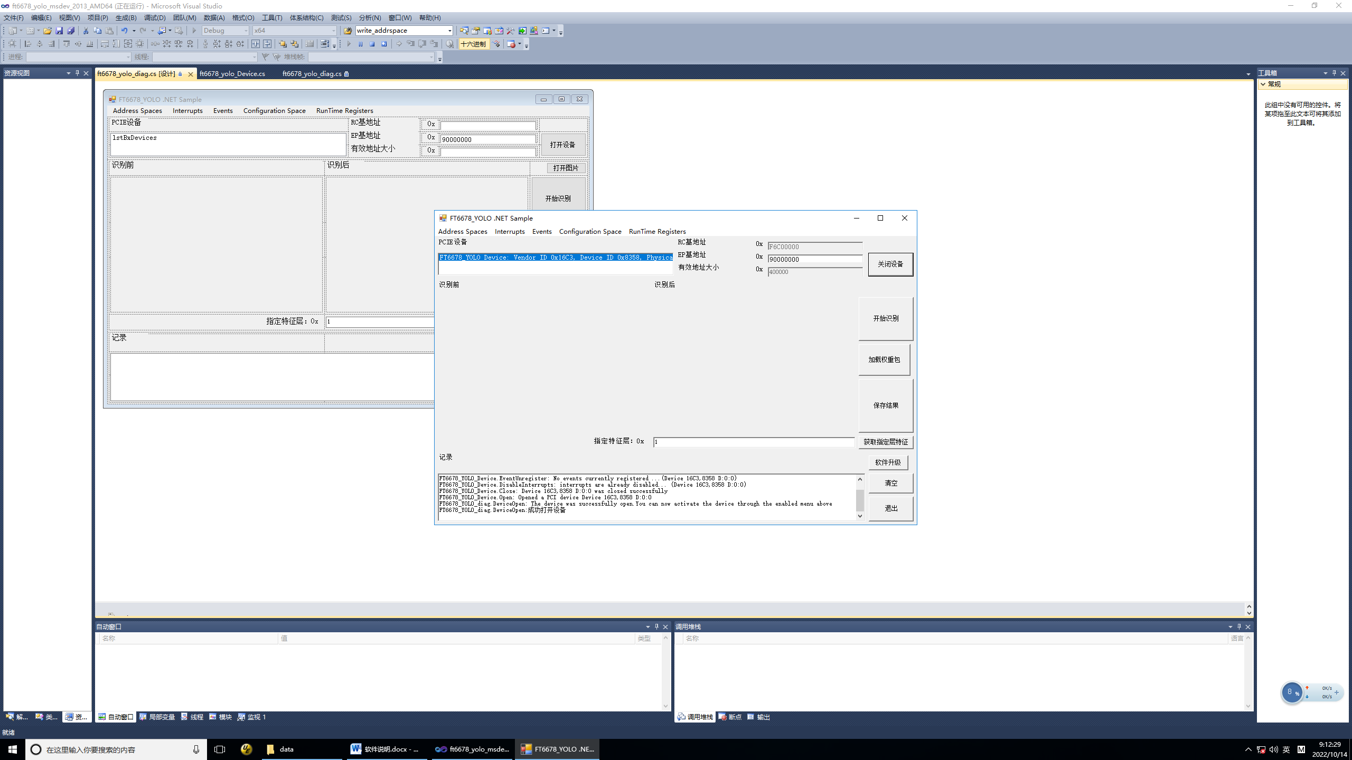

**3、上位机运行步骤：**

1）点击“打开设备”（”RC/EP基地址”无需修改）；

2）点击“加载权重包”（权重包1：binary_ALEX.bin，路径：\TOH\data；权重包2：binary_YOLO.bin，路径：\TOH\data）；

3）点击“开始识别”，选择输入图片（0.bmp，路径：\TOH\data）；

4）先在“指定特征层”设置待获取层特征结果，设定点击“获取指定层特征”，即该指定层特征保存到指定路径（D:\data\data_221013）

**4、对比特征结果的一致性：**

若权重包为：binary_YOLO.bin ，则对应的第1、20、50、75、104层的特征结果为：abc_yolo_1.bin — abc_yolo_104.bin；

若权重包为：binary_ALEX.bin ，则对应的第4、5层的特征结果为：result_ALEX_4.bin、result_ALEX_5.bin；

**5、M6678内存分配：**

/*地址说明

* 0xb0000000 命令字 UINT32

* 主机置83570001时执行网络初始化，6678完成后清0；

* 主机置83570002时执行网络运算，6678完成后清0；

* 主机置83570003时获取指定层特征图，6678完成后清0

* 0xb0000004 - 0xb000000F 命令参数

* 网络运算命令（83570002）参数 0xb0000004 0xb0000008 0xb000000c，分别为待识别图像COL ROW CHANNEL，写0默认640*512*1（UINT32 主机写，6678读）

* 获取特征数据命令（83570003）参数0xb0000004 特征层数（UINT32 主机写，6678读）

*

* 0xb0000010 6678命令执行状态 1 执行正确 0执行错误 （UINT32 6678写，主机读）

* 0xb0000014 6678命令执行错误码（UINT32 6678写，主机读）

* 0xb0000018 特征数据大小 （83570003命令执行结果 UINT32 6678写，主机读）

* 0xb0000020-0xb000003F 6678命令执行时间 ，单位ns（UINT64 6678写，主机读）

* 初始化命令（83570001）执行时间 0xb0000020 网络初始化

* 网络运算命令（83570002）分步执行时间 0xb0000020 网络配置

* 0xb0000028 图像传输

* 0xb0000030 网络计算

* 0xb0000038特征传输

* 获取特征数据命令（83570003）执行时间 0xb0000020特征传输

*

* 0xc0000000 网络权值包 （主机写，6678读），网络权值包写入后，写命令字83570001启动网络初始化

* 0x90000000 图像数据（主机写，6678读），图像数据写入后，写命令字83570002启动网络计算

* 0xA0000000 特征数据（6678写，主机读）

*/